Kauppa projekti

V 1.0

Sisällys luettelo

1. Aloitus/Johdanto dokumentaatioon……………………………………………………. 3

2. Aikataulu…………………………………………………………………………………………….. 4

3. vaatimusmäärittelyt……………………………………………………………………………. 5

toiminnalliset …………………………………………………………………………………………. 5

ei toiminnalliset……………………………………………………………………………………… 5

4. Käyttötapaukset…………………………………………………………………………………. 6

5. Ohjeet ohjelman käyttöön …………………………………………………………………. 7

6. Testaus tulokset …………………………………………………………………………………. 8

1.Johdanto

Tässä projektissa on tehty kaupan ”verkkosivu” josta asiakas voi ostaa tuotteita tarpeidensa mukaan ja ylläpitäjälle versio, jossa hän voi hallita asiakkaiden tunnuksia ja hallita tuotteita, jotka ovat tietokannassa. Ohjelmassa on myös kaksi latausruutua. Ohjelman alussa ja lopussa.

|  |  |  |
| --- | --- | --- |
| Aihe | Arvioitu valmistuminen | Todellinen valmistuminen |
| Latausruudut | Alle 1h | Alle 1h |
| Kirjautumisikkunat | Alle 1h | Alle 1h |
| Ylläpitoikkuna | 45min | 30 Min |
| Asiakkaiden hallinta | 2h | 1h |
| Tuotteiden hallinta | 2h | 1.5h |
| Asiakkaalle itse kauppa ikkuna | 3h | 2h |

2. Aikataulu

3. Vaatimusmäärittelyt

Toiminnalliset

* Asiakas voi lisätä koriinsa tuotteita ylläpitäjän lisäämistä tuotteista tietokannassa
* Asiakas voi kirjautua sisään
* Ylläpitäjä voi kirjautua sisään
* Ylläpitäjä voi muuttaa asiakkaiden tietoja
* Ylläpitäjä voi muuttaa Tuotteita joita asiakkaat voivat ostaa

Ei toiminnalliset

* Ei toimi muilla alustoilla kuin windows
* Et pysty tässä versiossa lisäämään asiakkaana omaa tiliä
* Ylläpitäjiä mahdollisesti useampi koska milloin muka muuten pidät lomat

4. Käyttötapauskaavio

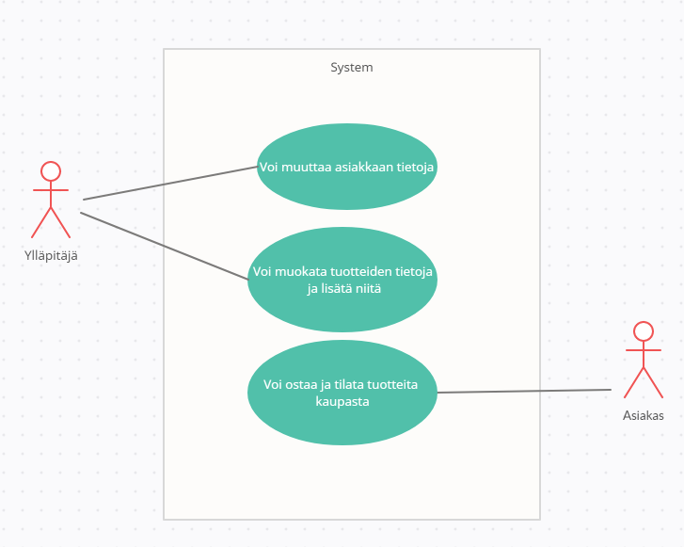

Ylläpitäjä voi siis muuttaa asiakkaiden tunnuksia ja lisätä niitä tietokantaan. Hän voi myös muokata ja lisätä asiakkaille tarjottavia tuotteita, jotka ovat tietokannassa.

Asiakas voi ostaa ja tilata tuotteita, mikäli hänellä on tunnukset.

5. Ohjeet ohjelman käyttöön

Ylläpitäjälle

Ylläpitäjä voi kirjautua sisään omilla tunnuksillaan kohdasta ”ylläpitäjä kirjautuminen” jolloin hän pääsee hallintasivulle, josta voi hallita asiakkaiden tietoja sekä tuotteita jotka ovat kaupassa.

Mikäli haluat hallita asiakkaita avaa ”Hallitse asiakkaita” sivu napeista sivun yläreunassa. Sen jälkeen voit vaikkapa lisätä uudet tunnukset syöttämällä kenttiin tarvittavat tiedot. Voit myös poistaa jonkun asiakkaan tiedot jos haluat. Huomio! Olemassa olevia tietoja ei voi muokata voit joko poistaa edellisen tilin taikka sitten lisätä uuden.

Mikäli haluat lisätä tuotteita asiakkaille voit tehdä niin kohdasta ”Hallitse ostoksia”. Sittenpä voit lisätä tuotteen, vaikka maito ja hinta 1 (Tässä kohti on huomattava, että hinta näkyy vain numerona perässä ei ole € merkkiä). Voit myös muuttaa tuotteen tietoja, jos huomaatkin myöhemmin, että jokin on pielessä. On myös vaihtoehtona poistaa tuotteita.

Asiakas

Kirjaudu sisään kohdasta ”Asiakas kirjautuminen”. Jos asiakkaalla ei ole tunnuksia tällä hetkellä hänen pitää ottaa yhteyttä ylläpitäjään tai kirjautua sisään käyttämällä käyttäjää jonka nimi on Timo, hän ei voi tehdä tunnuksia siis itse (ehkä tulevissa versioissa).

Kun olet kirjautunut sisään niin voit lisätä koriin tuotteita joita ylläpitäjä on lisännyt tietokantaan.

Kun olet painanut maksa ja tilaa päädyt uuteen ruutuun jossa lukee: ”Kiitos kun tilasit tuotteesi meiltä” ja valmis nappula. Kun painat valmis nappia ohjelma menee takaisin alkuun kirjautumisruutuihin.

Valitse toinen kirjautumisvaihtoehto jotta voit sulkea ohjelman oikeassa yläkulmassa olevasta raksista.

6. Testaus tulokset

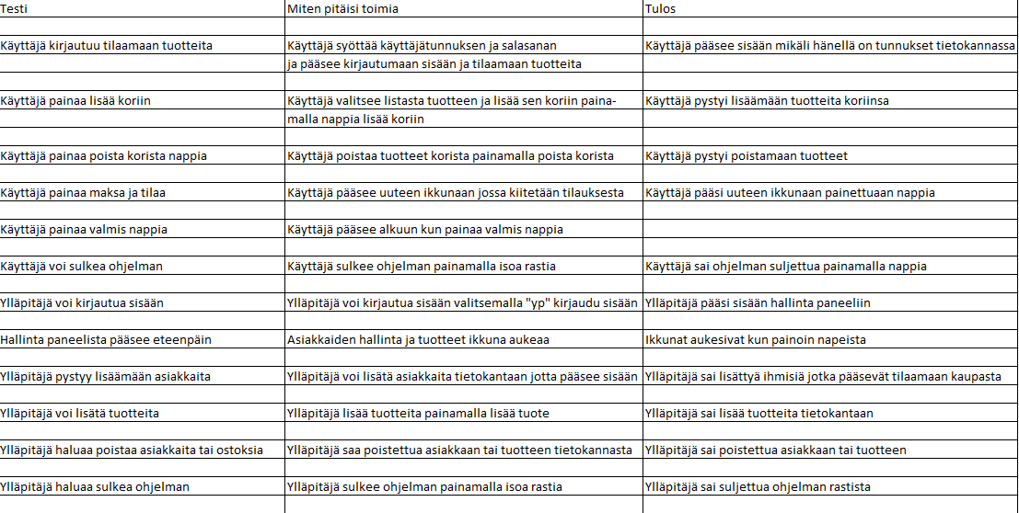

7. Asennus ja toiminta muuten

Ohjelman voi ladata githubista josta sen saa exe tiedostona. Avaat sen visual studiossa. Tämä ohjelma toimii vain windows käyttöjärjestelmässä. En tiedä ehkä tulevaisuudessa muillakin käyttöjärjestelmillä.